Муниципальное бюджетное общеобразовательное учреждение города Ростова-на-Дону
«Лицей №51 имени Капустина Бориса Владиславовича»

ПАСПОРТ
ОТРЯДА ЮИД
«ВИРАЖ»

2018-2019 год

Территория Кировский район города Ростова-на-Дону
Образовательная организация Муниципальное бюджетное общеобразовательное учреждение города Ростова-на-Дону «Лицей №51 имени Капустина Бориса Владиславовича»

Заместитель директора по воспитательной работе –
Председатель комиссии «За безопасность движения», Ответственный работник за мероприятия по профилактике ДДТТ – Денисова Юлия Олеговна
Руководитель отряда ЮИД – Овчар Людмила Леонидовна

Командир отряда ЮИД – Самохвалова Валерия

Количество членов отряда ЮИД 35 человек

Название команды «ВИРАЖ»
Год создания отряда 1974-1978гг., с 2004 по 2014 гг. отряд носил название «Дорожный патруль спасения», с 2014 года – «ВИРАЖ»
ОБОСНОВАНИЕ НАЗВАНИЯ ОТРЯДА:
Значение слова «Вираж»:
1. Поворот (обычно с креном), движение по кривой (автомобиля, мотоцикла, и т.п.)
2. Резкое изменение направления движения.
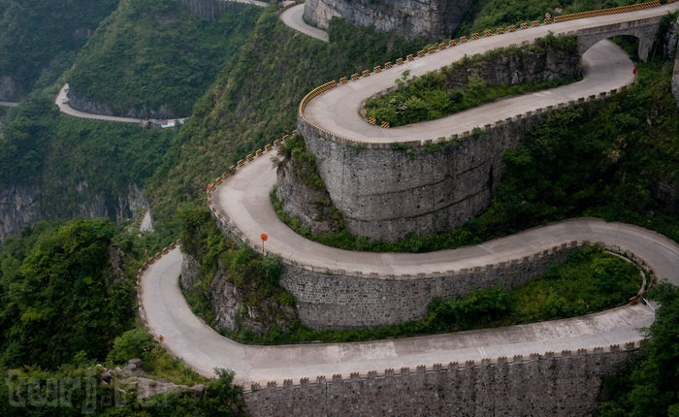
Исходя из этих определений можно сделать следующий вывод: отряд ЮИД назван так не случайно.
Наш отряд своим примером и действиями призван изменить отношение людей к поведению на дороге в лучшую сторону, путем кардинальных мер: пропаганды правильного поведения на дорогах, агитационной работы среди учеников лицея и местного населения, собственным примером.

Список отряда:
- Бодло Александр
- Боханов Никита
- Боханова Дарья
- Булатова Дарья
- Волощук Вадим
- Ганицкая Елизавета
- Гончарова Мария
- Горб Маргарита
- Груздев Даниил
- Дымарчук Лилия
- Дядичкин Иван
- Дядичкин Тимофей
- Захарова Ева
- Ильин Андрей
- Инашвили Гурам
- Капустин Данил
- Кудяков Богдан
- Лисоченко Наталья
- Лукьянов Сергей
- Маркарьян Марина
- Маштакова Алевтина
- Михалев Александр
- Мкртычева Виктория
- Осипова Екатерина
- Остапенко Анна
- Папава Лимери
- Пастушенко Мария
- Ракачева Елизавета
- Самохвалова Валерия
- Скляренко Даниил
- Скороварова Дарья
- Согомонян Анна
- Черников Юрий
- Чумичев Андрей
- Ярцева Софья

Девиз отряда
Отряд «ВИРАЖ» идет по курсу смело,
Инспекторов ведь юных четок шаг.
За безопасность на дорогах мы умело
Ведем борьбу и будет сломлен враг!
РЕЧЁВКА ОТРЯДА
На вираже держи покрепче руль из знаний правил безопасного движения!
Песня отряда ЮИД
Припев:
Если правила не любишь –
без них жизни нет
Пешеходу и водителю – один ответ
(2 раза)
Порой, мы не можем найти покой
Ведет нас команда ЮИД за собой
Успеть сказать, важно правила соблюдать
И всем понять, лучше их не нарушать
Идешь ли пешком, сидишь за рулем
Будьте внимательны и в ночь и днем
И правила учить мы за собою зовем
И мы же знаем, что с вами поем
И хочешь иль не хочешь,
а без правил нам жить нельзя
И будет эта песня для тебя
Припев: (2 раза)

ФОРМА ОТРЯДА
черные береты со значком названия по правому борту, бардовые жилеты, белые рубашки, черные брюки, галстуки классические у мальчиков и бантики-подвязки у девочек.
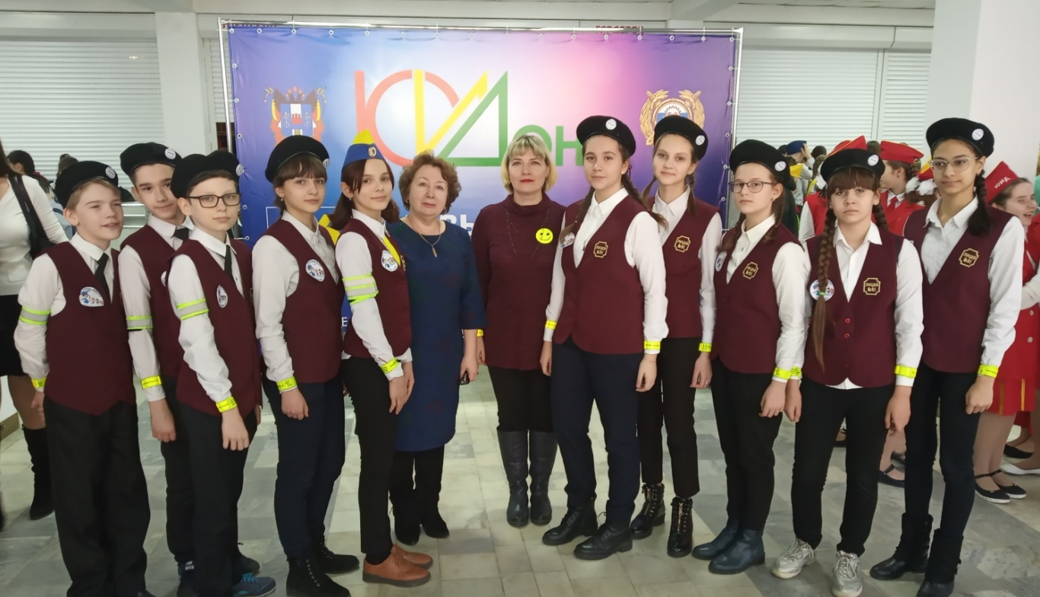

Эмблема отряда ЮИД

Уголок ЮИД

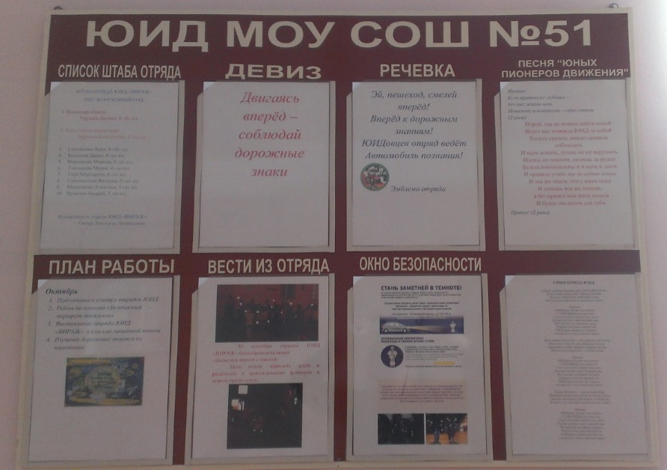

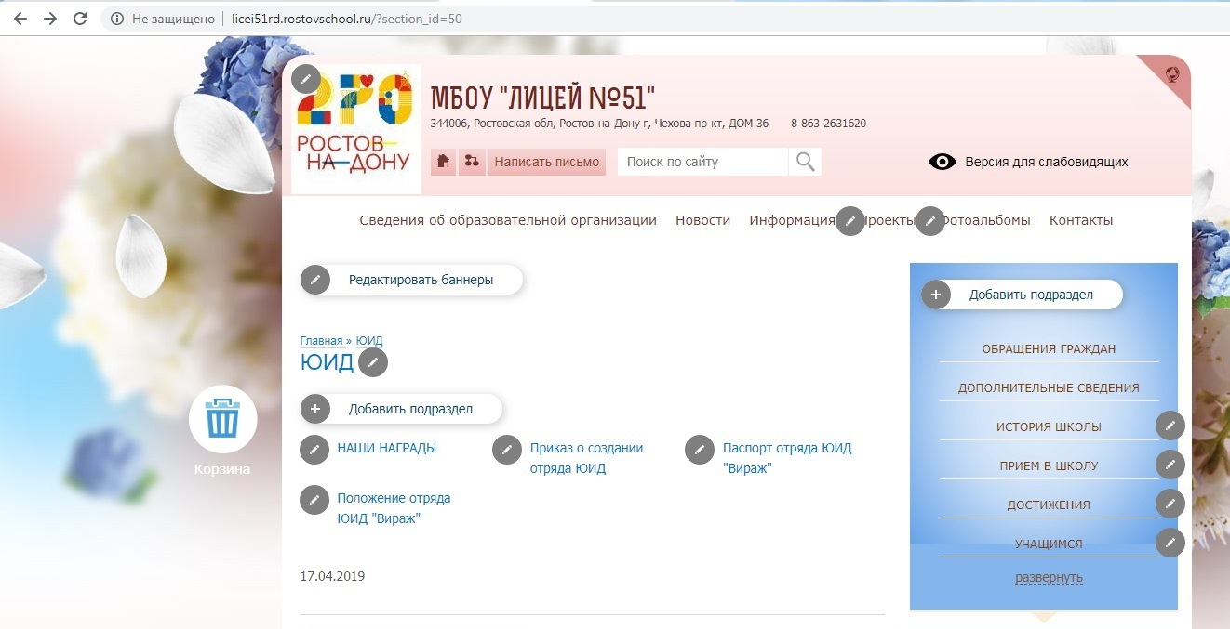
Рубрика команды ЮИД на сайте МБОУ «Лицей №51»

Уголок БДД

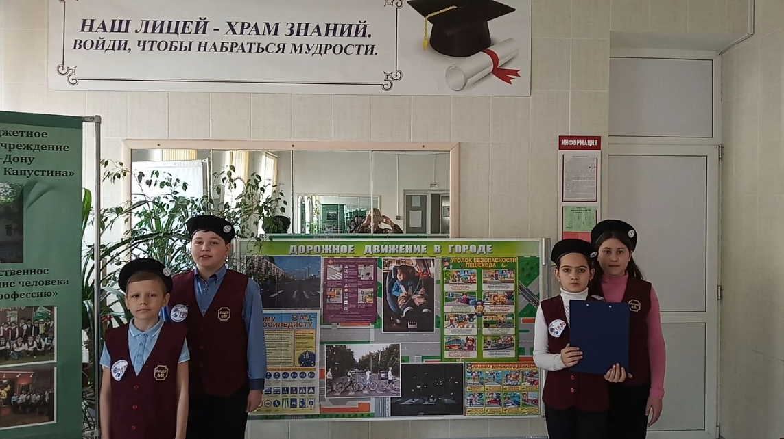

Кабинет БДД

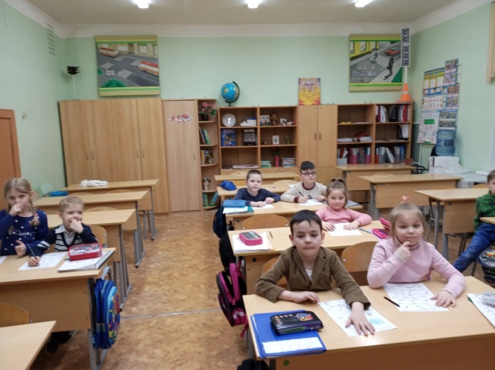

Шефство над ДОО и команда ЮПИД №70

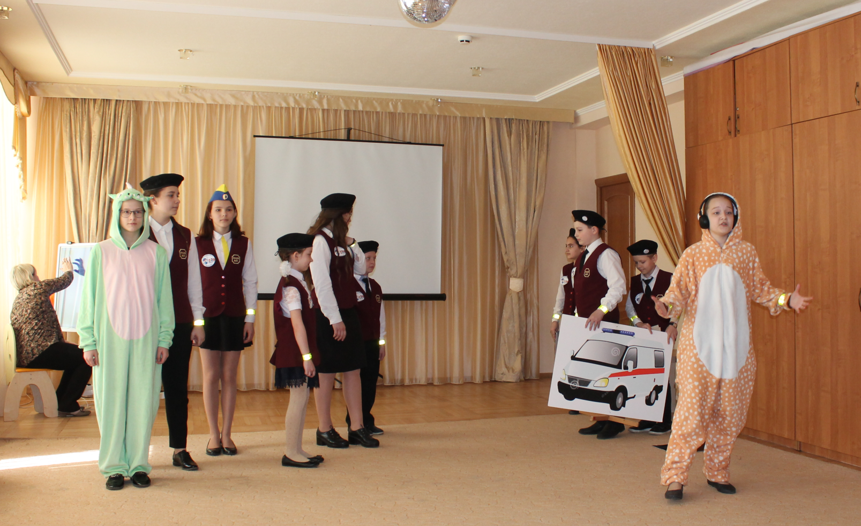
Выступление отряда «ВИРАЖ» в МБДОУ №70

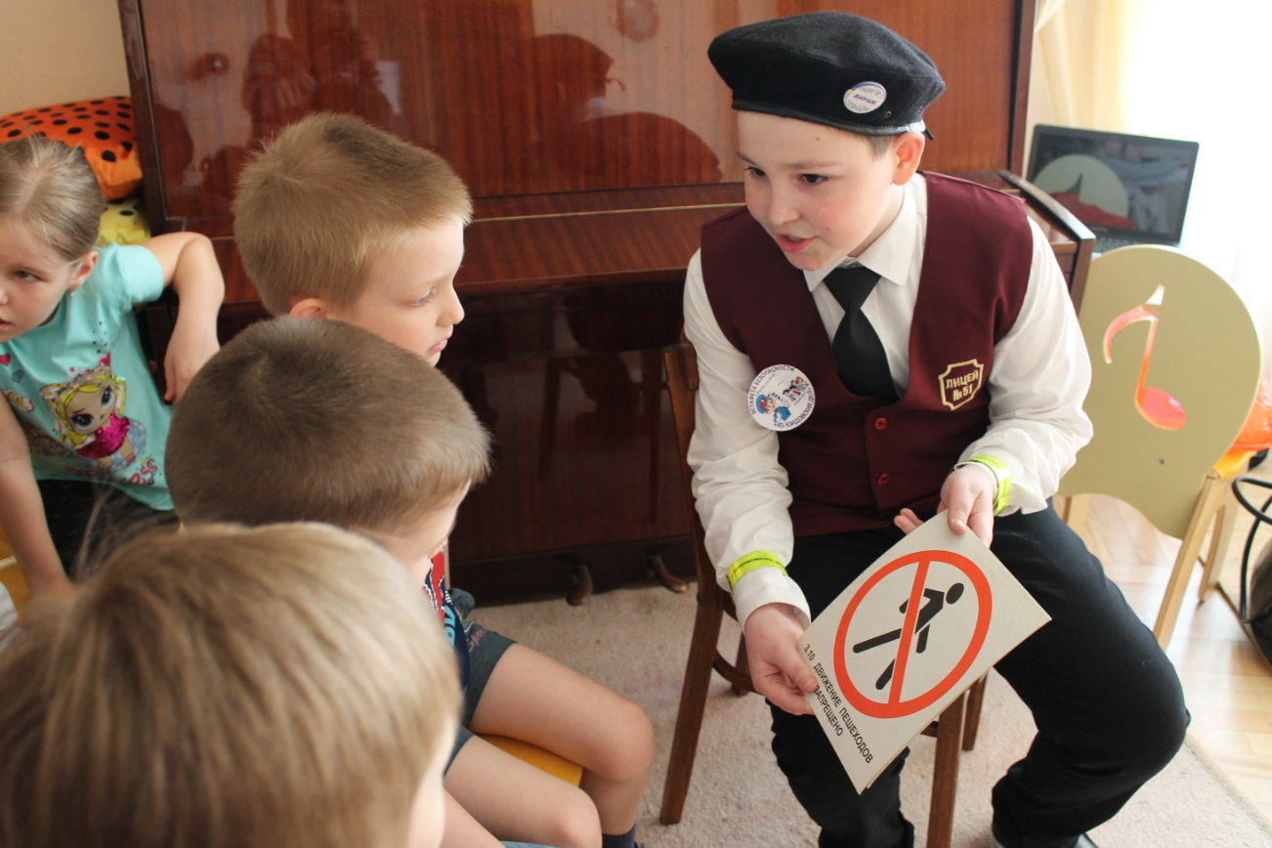
Юидовцы рассказывают о важности знаков дорожного движения в МБДОУ №70

Работа с выпускниками ЮИД – юношеско-молодежными объединениями «Дорожные патрули» колледж «Сократ», опорный ВУЗ ДГТУ.

«УТВЕРЖДАЮ»___________
Директор «Лицея №51»
Курлаева Е.В.
ПЛАН РАБОТЫ ОТРЯДА ЮИД «ВИРАЖ»
№ | Мероприятие | Срок  исполнения | Ответственные
1 | Общий сбор членов отряда ЮИД. Выборы штаба отряда, распределение обязанностей | сентябрь | Командир отряда
2 | Подготовка и проведение праздника для первоклассников «Посвящение в пешеходы» | сентябрь | Командир культурно-досуговой группы
3 | Участие в школьном этапе областного конкурса детского творчества по безопасности дорожного движения «Дорога глазами детей» | сентябрь | Командир культурно-досуговой группы
4 | Проведение патрулирования и рейдов по соблюдению детьми и подростками Правил дорожного движения в микрорайоне образовательной организации | В течение года | Командир патрульно-рейдовой группы
5 | Изучение Правил дорожного движения (в соответствии с учебным планом) | В течение года | Руководитель отряда  Командир отряда
6 | Проведение в классах бесед по Правилам дорожного движения | В течение года | Командир учебной  группы
7 | Составление списка учащихся школы, имеющих веломототехнику и проведение с ними теоретических и практических занятий по Правилам дорожного движения | сентябрь | Командир учебной  группы
8 | Организация и проведение конкурса рисунков “Правила дорожные знать каждому положено” | октябрь | Командир культурно-досуговой группы
9 | Оформление выставки по итогам конкурса рисунков “Правила дорожные знать каждому положено” | октябрь | Командир информационной группы
10 | Оформление уголка “Отряд ЮИД в действии” | Ежемесячно | Командир информационной группы
11 | Подготовка программы агитбригады «Вираж» и организация выступления в школе (в микрорайоне школы) | Ноябрь | Командиры культурно-досуговой и информационной группы
12 | Организация и проведение конкурса “Умелые руки” на лучшее наглядное пособие по Правилам дорожного движения для дошкольников | Ноябрь | Командир шефской группы
13 | Организация и проведение по классам викторины по Правилам дорожного движения, подведение итогов, награждение победителей | Декабрь | Командир культурно-досуговой группы
14 | Организация смотра поделок «Сделай сам» по Правилам движения (1-8 классы.) | Декабрь | Командир культурно-досуговой группы
15 | Организация и проведение для учащихся начальных классов праздника “Азбука безопасности” | Декабрь | Командир шефской группы
16 | Проведение перед началом зимних каникул в классах бесед по Правилам дорожного движения | Декабрь | Командир шефской группы
17 | Организация и проведение в микрорайоне школы рейда “Юный пешеход” по предупреждению детского дорожно-транспортного травматизма. | Январь, зимние каникулы | Командир патрульно-рейдовой группы
18 | Выпуск стенгазеты по итогам рейда “Юный пешеход” | Январь | Командир информационной группы
19 | Выступление агитбригады в подшефном детском саду | Январь | Командиры культурно-досуговой и шефской групп
20 | Организация и проведение по классам беседы ”Из истории Правил дорожного движения” | Январь | Командир учебной группы
21 | Организация и проведение конкурса среди школьников на лучшую песню, стихотворение по Правилам дорожного движения. | Февраль | Командир культурно-досуговой группы
22 | Организация встречи учащихся школы с работниками Государственной инспекции безопасности дорожного движения | Февраль | Командир отряда
23 | Организация и проведение соревнований по Правилам дорожного движения среди учащихся 5-8 классов | Февраль | Командир культурно-досуговой группы
24 | Проведение зачетных занятий по Правилам дорожного движения в 5-8 классах | Март | Командир учебной группы
25 | Проведение соревнования на лучшего знатока Правил дорожного движения среди учащихся 1-3 классов | Март | Командир культурно-досуговой группы
26 | Выпуск стенгазеты “Внимание! Дорога!” | Март | Командир информационной группы
27 | Подготовка и участие отряда ЮИД в муниципальном этапе областного смотра конкурса отрядов ЮИД «Безопасное колесо» | Март-Апрель | Командир отряда
28 | Проведение теоретических и практических занятий по Правилам дорожного движения с ребятами, имеющими веломототехнику | Апрель | Командир учебной группы
29 | Проведение в 1-3 классах и в подшефном детском саду игры “Пешеходы и водители” | Апрель | Командир шефской группы
30 | Проведение зачетных занятий по Правилам дорожного движения, с теми кому исполнилось 14 лет, с выдачей удостоверений велосипедиста | Апрель | Командир учебной группы
31 | Организация дежурства на перекрестках в микрорайоне школы | Апрель | Командир патрульно-рейдовой группы
32 | Проведение соревнования на лучшего «Юного велосипедиста» | Май | Командир культурно-досуговой группы
33 | Участие в проведении зачетных уроков по ПДД во всех классах | Май | Командир учебной группы
34 | Проведение «Недели безопасности», посвященной окончанию учебного года | Май | Командир отряда, командир патрульно-рейдовой группы
35 | Организация работы отряда ЮИД в школьном лагере дневного пребывания | Июнь-Август | Командир отряда

План работы отряда ЮИД составляется штабом отряда под руководством командира отряда и согласовывается с руководителем отряда ЮИД (должностное лицо, назначенное приказом образовательной организации). План работы составляется на учебный год с учетом основных направлений деятельности отряда ЮИД и утверждается директором образовательной организации.
Планируемые направления работы отрядов ЮИД включают мероприятия, способствующие:
- Воспитанию у членов отряда правосознания, уважительного отношения к деятельности органов МВД и сотрудников ГИБДД.
- Углубленному изучению Правил дорожного движения, овладению методами предупреждения ДДТТ и навыками оказания первой помощи пострадавшим в ДТП.
- Участию в районных (городских), областных смотрах и конкурсах, фестивалях ЮИД, в конкурсах агитбригад и т.п.

Использование информационной поддержки (газета «Добрая дорога детства», газета «Авто Дон», «Стоп-газета», журналы, методические пособия, Сайты – прилагается сканер подписки)

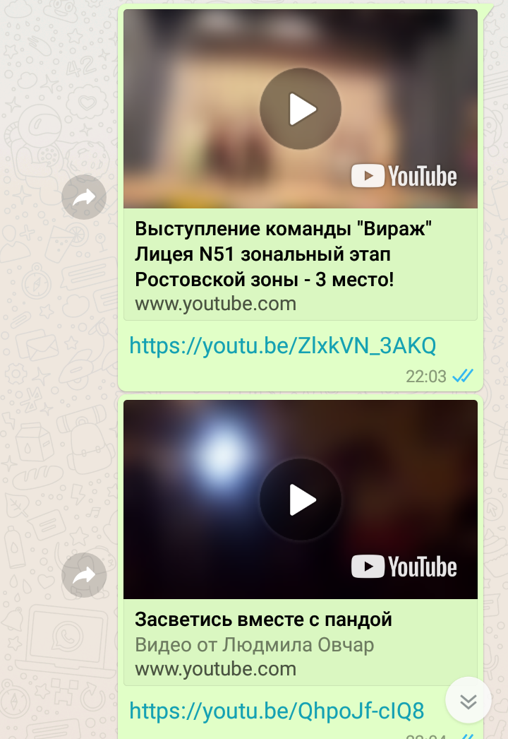

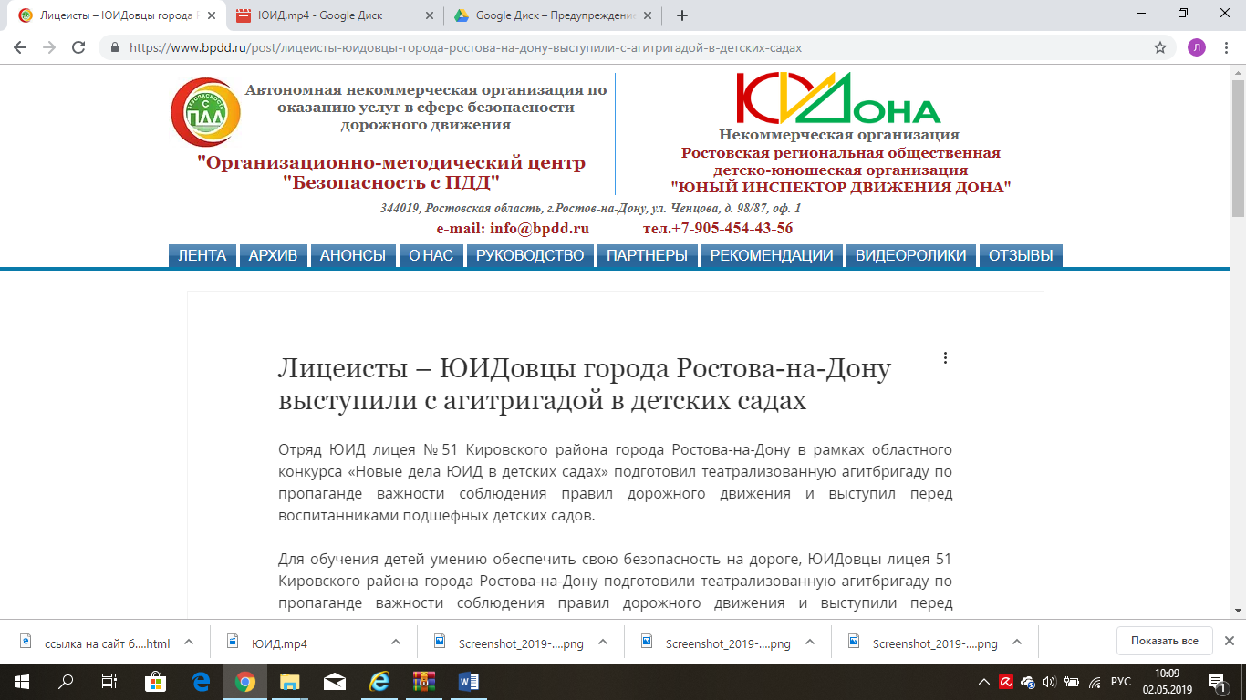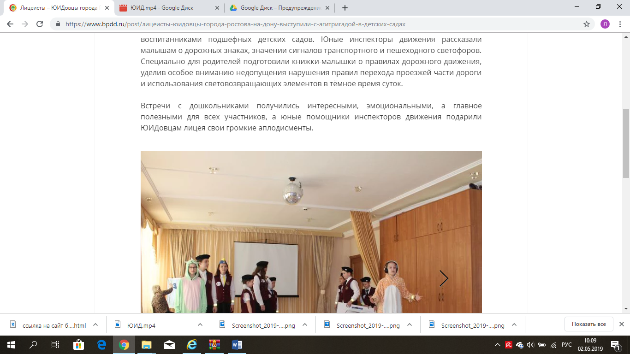

Председатель комиссии
«За безопасность движения» ________________ Денисова Ю.О.

Руководитель отряда ЮИД _________________ Овчар Л.Л.

